Joanna Maślankiewicz 4, 2, 4, 4

................................................................... ---------------------------------

(Imię i nazwisko) (A, B, C, D)

Parametry:

M = 8

N = 13

norma = 1

**Raport z Pracowni nr 2**

**Zadanie 1.**

1. Cel zadania

Celem zadania było zbadanie jak zbieżność iteracji prostej zależy od parametru alfa - stopnia dominacji, przy normie 1 i przy użyciu metody *iteruj_roznica()*.

1. Metody

W doświadczeniu wykorzystano kilka klas stworzonych w języku Python. Odpowiedni projekt stworzono i kompilowano w środowisku Visual Studio Code na komputerze stacjonarnym o procesorze Intel(R) Core(TM) i7-10700. Analizę danych wykonano w programie Excel.

1. Przyjęte parametry

Norma = 1 – norma kolumnowa

k = 10 – liczba pomiarów dla jednej wartości parametru

eps = 1.0E-5 – parametr stopu

n = 100 – wymiar macierzy

Przebieg doświadczenia i wyniki

Dla wybranych wartości $alfa$ przeprowadzono kilka testów kontrolnych. Rozważono dwie macierze o rożnych wartościach parametru $alfa ∈\{0.1, 0.7\}$ przy rozmiarze macierzy 100x100.

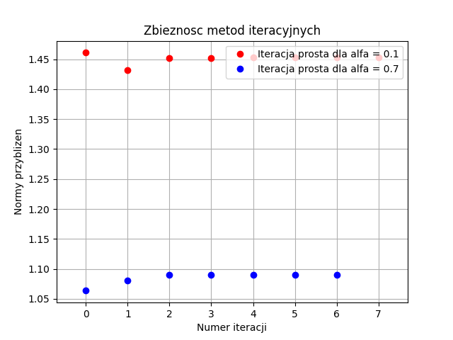

Wykres1.: Normy kolejnych przybliżeń, dla dwóch różnych parametrów alfa

Otrzymano dane wyniki:

* Liczba iteracji przy alfa = 0.1 - iteruj_roznica: 7

Niedokladnosc rozwiazania: 6.641764423838056e-05

* Liczba iteracji przy alfa = 0.7 - iteruj_roznica: 6

Niedokladnosc rozwiazania: 4.470655708082097e-05

Z otrzymanych wyników sformułowano hipotezę badawczą: im większy stopień dominacji, tym mniejsza niedokładność rozwiązania oraz mniejsza liczba iteracji rozwiązania równania.

Do eksperymentu wybrano wartości ***alfa* = [0.1, 0.15, 0.2, 0.25, 0.3, 0.35, 0.4, 0.45, 0.5, 0.55, 0.6, 0.65, 0.7]** oraz wykorzystano metodę badaj_zbieznosc() napisaną w języku Python.

Do metody badaj_zbieznosc() przekazuję tablicę alfa z parametrami z wcześniej ustalonego zakresu. Przechodząc poprzez każdy element tablicy, za pomocą metody iteruj_roznica() sprawdzam normę D, liczbę iteracji oraz niedokładność macierzy wynikowej po *k* (10) razy. Następnie wyniki każdej iteracji przy danym rozmiarze macierzy zostają uśrednione.

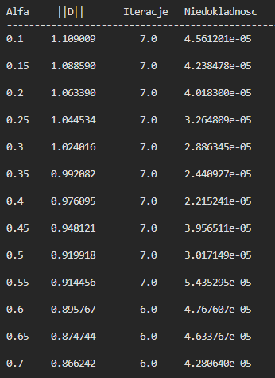

* Wraz ze wzrostem stopnia dominacji norma macierzy ||D|| zmniejsza się.
* Liczba iteracji wyraźnie spada wraz ze wzrostem parametru alfa.
* Wraz ze wzrostem parametru alfa, niedokładność rozwiązania na początku maleje a następnie rośnie.

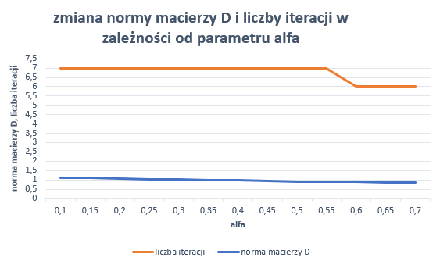

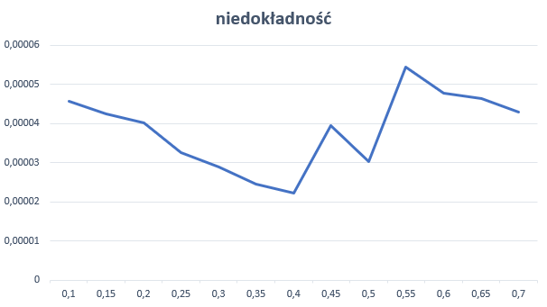

1. Wnioski

Wraz ze wzrostem stopnia dominacji *alfa* można zauważyć:

* wyraźny spadek liczby iteracji,
* spadek normy macierzy D,
* spadek a następnie wzrost niedokładności rozwiązania.

**Zadanie 2.**

1. Cel zadania

Celem zadania było zbadanie wpływu parametru gamma na efektywność uzyskiwania rankingu stron dzięki użyciu metody iteracji prostej i metody potęgowej, oraz wbudowanej funkcji *iteruj().*

1. Metody

Eksperyment został przeprowadzony z wykorzystaniem klas i metod stworzonych w języku Python. Projekt stworzono i kompilowano w środowisku Visual Studio Code na komputerze stacjonarnym o procesorze Intel(R) Core(TM) i7-10700. Analizę danych wykonano w programie Excel.

1. Przyjęte parametry

*k* = 5

*norma* = 1

*n* = 10 – zarówno rozmiar macierzy jak i liczba stron

*liczba iteracji* = 10

1. Przebieg doświadczenia i wyniki

Rozważono macierz, która ma rozmiar *n*, z liczbą stron równą *n* oraz liczbą iteracji równą 10. Eksperymenty przeprowadzono za pomocą metody *iteruj()*. W celu przeprowadzenia kilku testów, na początku przyjęto parametr *gamma* jako:

* *Gamma* = 0,9

Średnia liczba linków: 3,25

Niedokładność iteracji prostej: 0,011718750000000056

Niedokładność metody potęgowej: 3,245497542996024e-05

* *Gamma* = 0,1

Średnia liczba linków: 0,5

Niedokładność iteracji prostej: 0,001666600807991997

Niedokładność metody potęgowej: 5,363747764967064e-05

Analizując początkowe wyniki postawiono hipotezę, że w przypadku metody potęgowej im mniejsza gamma, tym większa niedokładność, natomiast w przypadku iteracji prostej im mniejsza gamma, tym mniejsza niedokładność.

Ustalono zakres N parametru *gamma* = [0.1, 0.16, 0.22, 0.28, 0.34, 0.4, 0.46, 0.52, 0.58, 0.64, 0.7, 0.76, 0.82]. Dla każdej wartości gamma z tablicy przeprowadzono po k = 5 testów, by następnie uśrednić każdy wynik.

|  |  |  |
| --- | --- | --- |
| **gamma** | **niedokładność iteracji prostej** | **niedokładność metody potęgowej** |
| 0,1 | 5,293677E-01 | 1,597125E-01 |
| 0,16 | 4,920884E-01 | 1,256595E-01 |
| 0,22 | 2,382806E-01 | 2,037364E-01 |
| 0,28 | 1,879073E-01 | 9,760869E-02 |
| 0,34 | 1,257569E-01 | 3,173221E-03 |
| 0,4 | 8,897784E-02 | 1,515094E-02 |
| 0,46 | 4,815189E-02 | 4,898809E-05 |
| 0,52 | 7,554415E-02 | 4,342833E-05 |
| 0,58 | 2,678661E-02 | 1,450638E-05 |
| 0,64 | 4,973175E-02 | 1,075028E-06 |
| 0,7 | 4,363986E-02 | 1,599923E-06 |
| 0,76 | 6,688137E-02 | 7,870865E-08 |
| 0,82 | 5,369563E-02 | 1,604780E-08 |

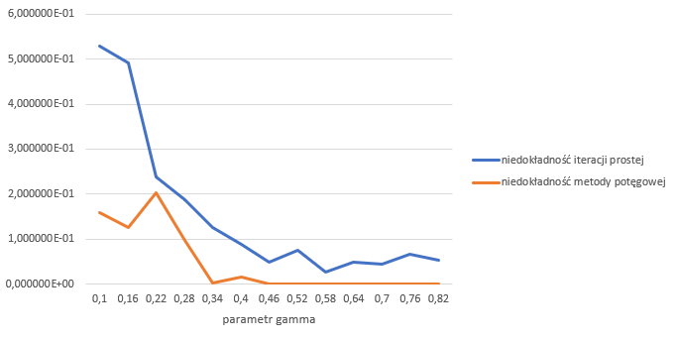

1. Wnioski

Testy wykazały, że przy podanych metodach wraz ze zwiększeniem się wartości parametru gamma, niedokładność rozwiązania obydwu metod zmniejsza się.